2023年下半年教师资格认定填报指南
一、填写注意事项
- 考试形式：选择“非国家统一考试（含免考）”；
- 普通话证书信息：按本人实际情况选择（选择本人名下的普通话证书信息参与本次认定，选择普通话免测的，需符合普通话免测政策）；
- 是否应届毕业生：已经在学校办理过报到手续的统一选择“否”；
- 学历证书信息/学位证书信息：按本人实际情况选择；
- 认定机构信息：根据系统要求，依次填选，选择确认点为“中国人民大学”；
- 照片：上传本人近期1寸免冠正面证件照（照片大小小于200k，图片为jpg格式，要求和提交的照片同一版本），应与受理时提交的照片为同一底版，如需修改请点击图片，重新选择；
- 个人承诺书：申请人需点击个人承诺书图片，通过手机浏览器、微信、支付宝或其他扫码工具扫描页面中弹出的二维码，并在手机端手写签名。提交签名后，点击网页端的“已提交”按钮，查看签名合成后的效果。如需修改，可点击合成后的图片，重新获取二维码。
- 证书领取方式：勾选“自取”，由学校人事部门统一办理领取；
- 个人简历：至少两条，每条必须填写完整，须填写到“至今”为止，否则将不予保存。
二、申请人网报流程说明

登录界面
申请人登录中国教师资格网（http://www.jszg.edu.cn），将看到中国教师资格网首页如下图，建议您使用谷歌浏览器或360安全浏览器极速模式进行后续操作:
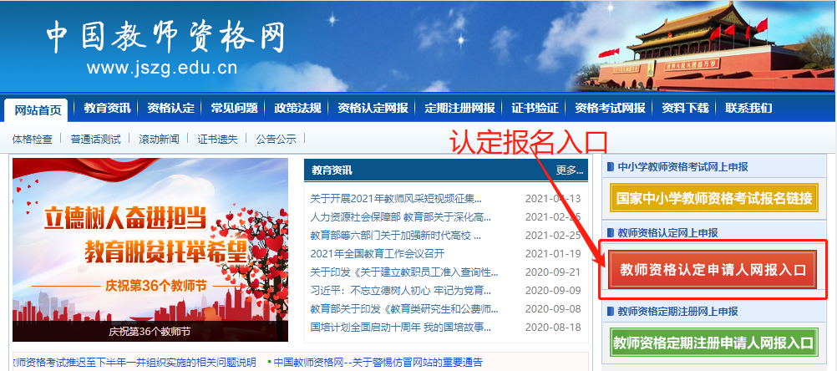
1. 完成账号注册
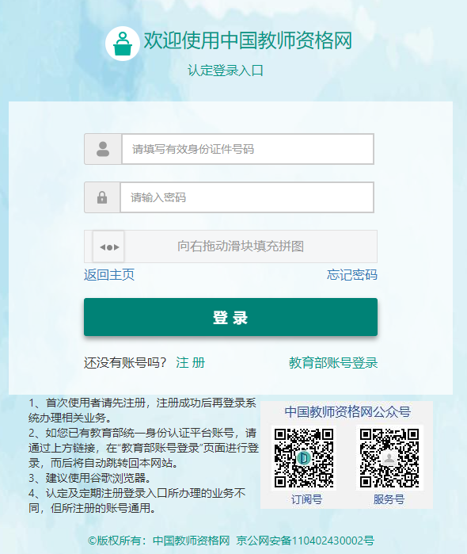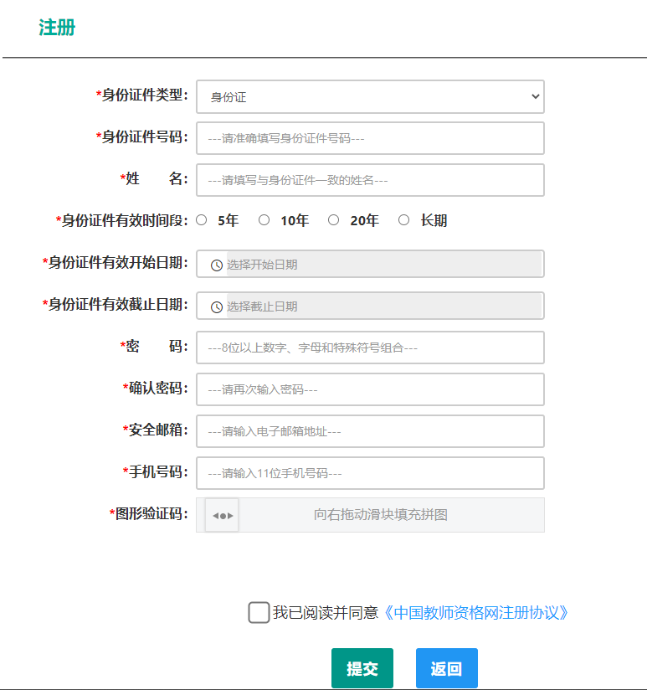

2. 登录填写个人信息
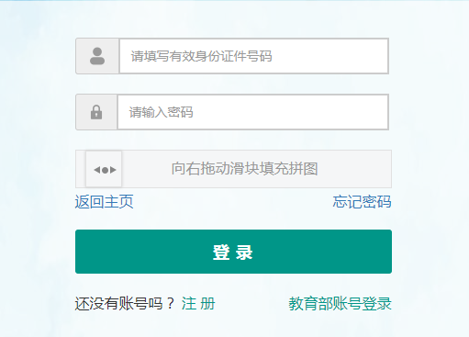
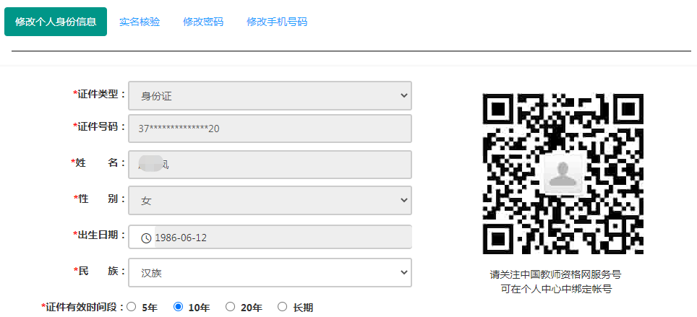
填报学历、学位、普通话等信息进行核验，核验不成功的需要上传相应电子版图片信息。
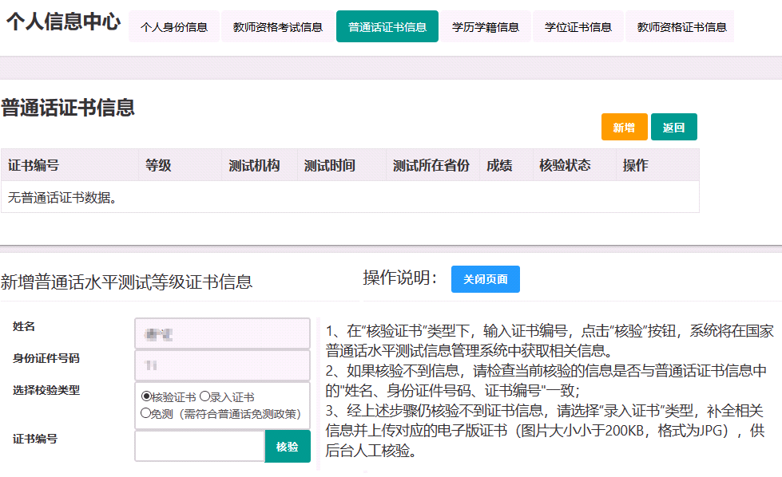

普通话等级证书信息
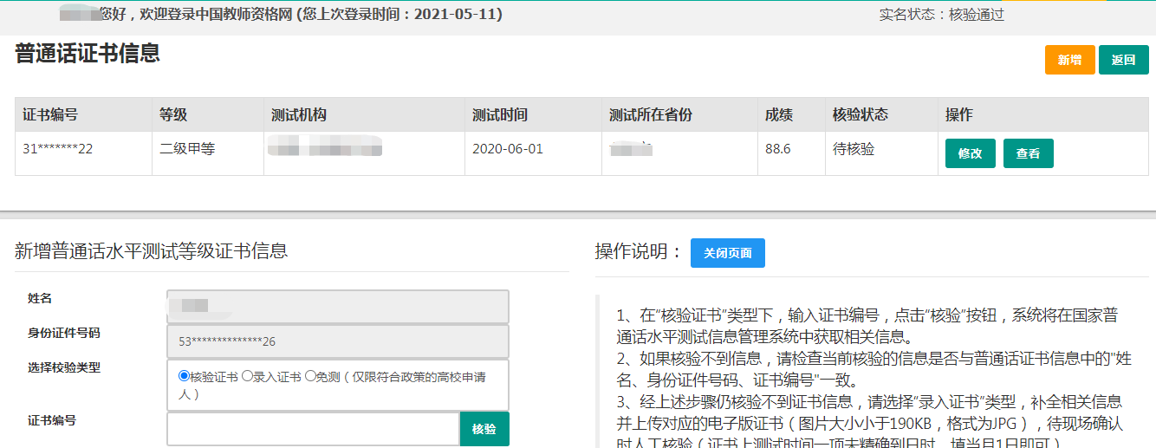

学历证书信息
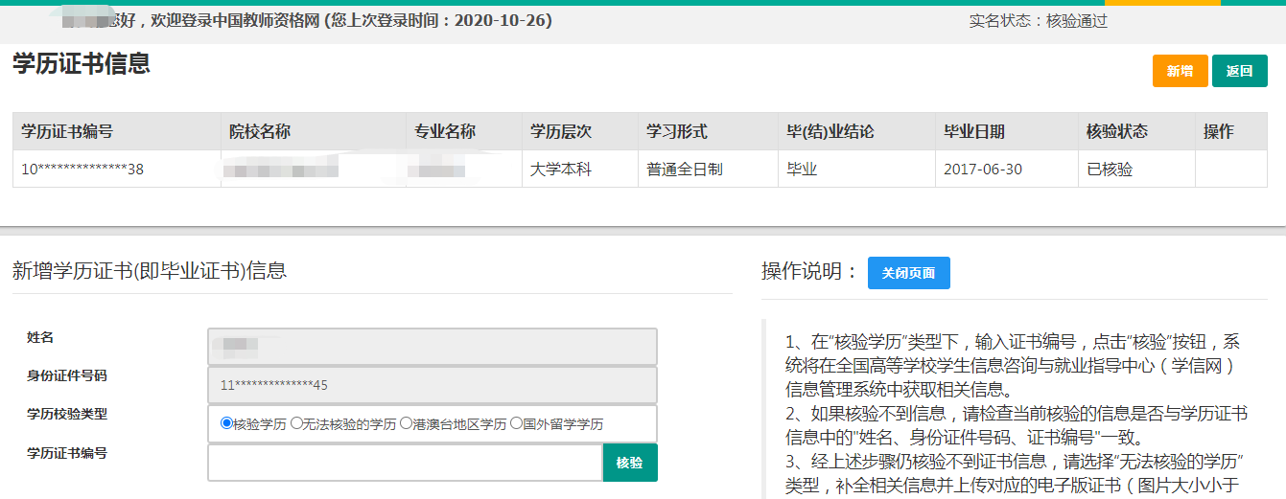

学位证书信息
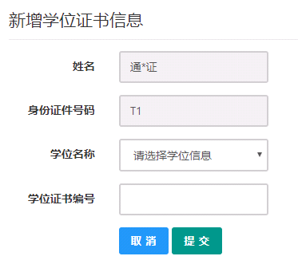

3. 认定报名
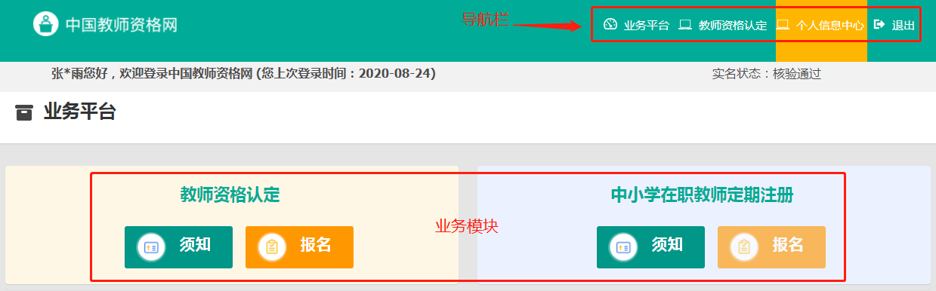
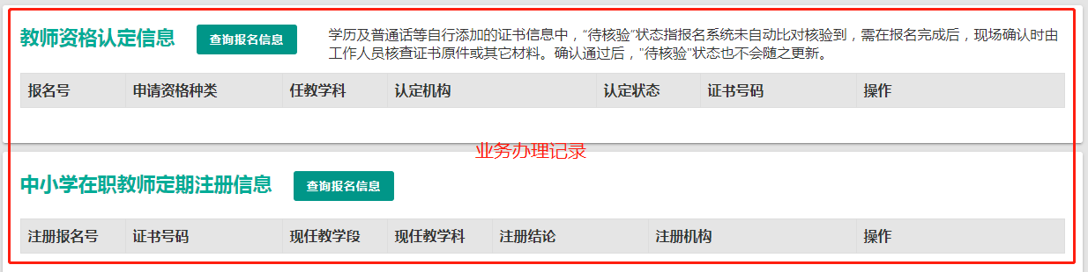
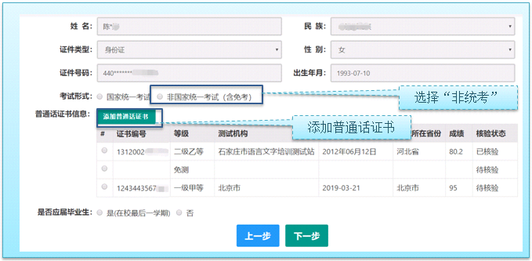
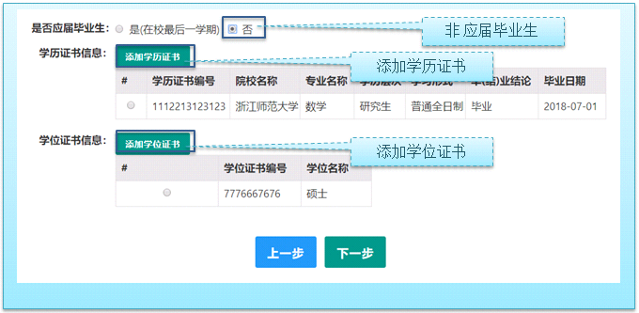
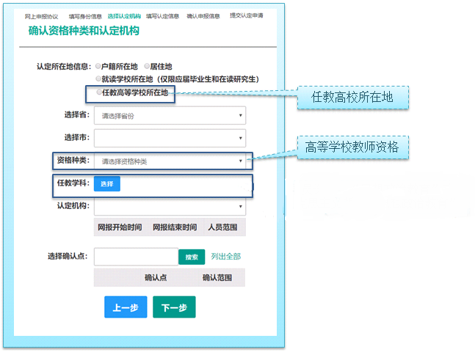
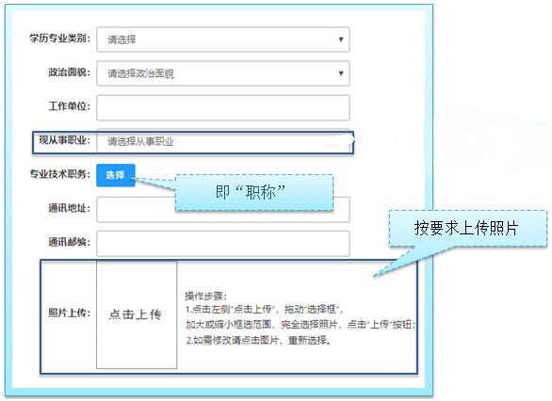
点击个人承诺书图片，通过手机浏览器、微信、支付宝或其他扫码工具扫描页面中弹出的二维码，并在手机端手写签名。提交签名后，点击网页端的“已提交”按钮，查看签名合成后的效果。如需修改，可点击合成后的图片，重新获取二维码。
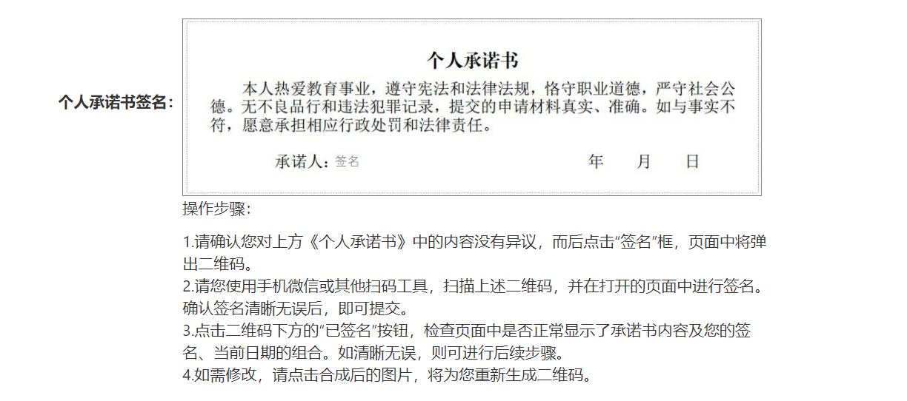
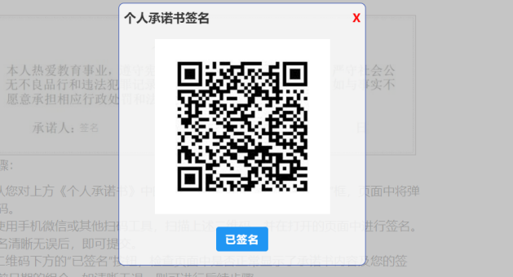

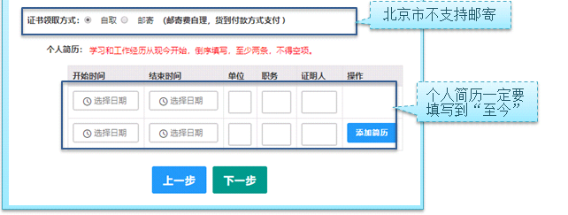

填写完毕可看到如下页面，同意个人承诺即可提交。
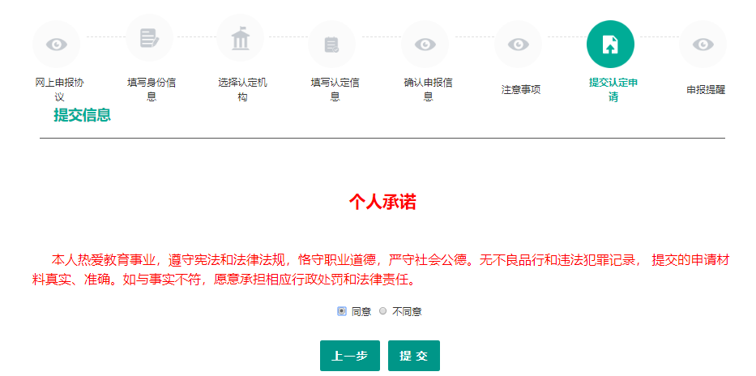
此图仅为样例，
仅供参考。
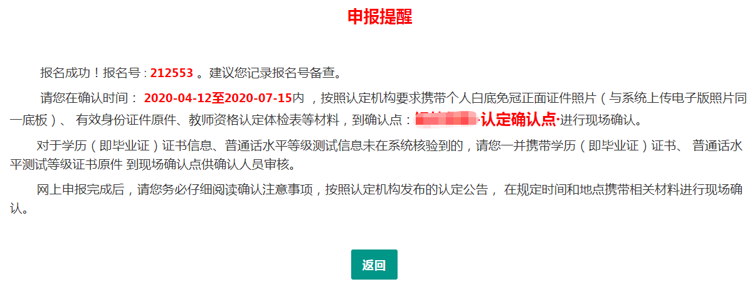
申请认定报名成功！请您务必在系统“业务平台”页面“教师资格认定信息”记录中点查看相关内容，在认定状态处查看认定进度。

